Galvosūkių kalendorius

2015 01

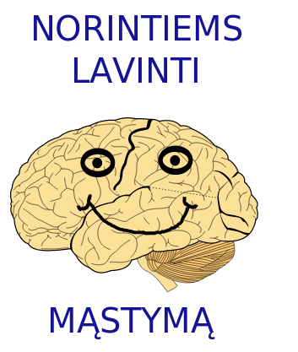
Sausio mėnesiui
Sausis  teka 08:48  leidžiasi 16:05  Priešpilnis | 1  ketvirtadienis | 2015
Naujieji metai. Lietuvos vėliavos diena.

Ar žinai? 7% iš visų kada nors gimusių žmonių dabar dar yra gyvi.

AR SUGALVOSI?

Kokia turėtų būti apatinė skaičių „eglutės“ eilutė?


Užuomina: idėja susijusi su informacijos kodavimu/archyvavimu.
Sausis  teka 08:48  leidžiasi 16:07  Priešpilnis | 2  penktadienis | 2015

Ar žinai? Paragvajuje legalios tradicinės dvikovos iki mirties, bet tik tuomet, jei abu kovotojai yra registruoti kraujo donorai.

AR SUGALVOSI?

Turguje ant prekystalio yra trys dėžės:
1) kriaušės, 2) obuoliai, 3) kriaušės su obuoliais.
Žinome, kad ant dėžių visi užrašai klaidingi – sumaišyti,
ir nesimato, kokie vaisiai jose yra.
Kaip išsiaiškinti, kur kas yra, išimant tik vieną vaisių?


Υžυομινα: ρεικτų ιμτι τεν, κυρ υžραšψτασ ϖαισιų μιšινψσ.
Sausis  teka 08:48  leidžiasi 16:08  Pilnatis | 3  šeštadienis | 2015

Ar žinai? Kopiant į Everestą galima pamatyti neatpažintų sušalusių žmonių palaikus, kurie tarnauja kaip navigacijos priemonės naujiems keliautojams.

AR SUGALVOSI?

Kiek gauna kalendorių vagys?



ΑΤΣ: δϖψλικα μενεσιυ
Sausis  teka 08:47  leidžiasi 16:09  Pilnatis | 4  sekmadienis | 2015

Ar žinai? Jungtinėse Amerikos Valstijose yra daugiau nei pakankamai tuščių ir apleistų namų nei benamių (2012m. duomenys).

AR SUGALVOSI?

į kiek daugiausiai gabaliukų galima perpjauti pyragą trim tiesiais pjūviais (pyrago neperdėliojant)?



Υžυομινα: νευžμιρšκιτε, καδ γψϖεναμε 3Δ πασαυλψϕε – γαλιμα πϕαυτι ιρ ηοριζονταλιαι.

ΑΤΣ: αστυονισ.
Sausis  teka 08:47  leidžiasi 16:11  Pilnatis | 5  pirmadienis | 2015

Ar žinai? Begemotai sužaloja daugiau žmonių nei krokodilai, liūtai ir kiti Afrikos plėšrūnai kartu sudėjus.

AR SUGALVOSI?

Kokį matematinį ženklą reikia padėti tarp trejeto ir septyneto, kad gautas skaičius būtų tarp trijų ir septynių?



ΑΤΣ: τρψσ καβλελισ σεπτψνι
Sausis  teka 08:46  leidžiasi 16:12  Pilnatis | 6  antradienis | 2015
Trys karaliai

Ar žinai? Populiari koncepcija apie smėlyje galvas slepiančius stručius yra mitas - jie išties palenkia galvą prie pat smėlio, bet tik tam, kad pro savo kojas apžiūrėtų, ar pakankamai nutolo nuo plėšrūno ar kito pavojaus.

AR SUGALVOSI?

Koks praleistasis skaičius: 7; 17; 54; ??; 1098; 6591
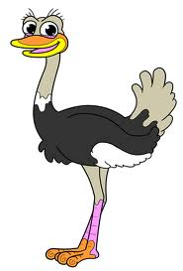
Sausis  teka 08:45  leidžiasi 16:14  Pilnatis | 7  trečiadienis | 2015

Ar žinai? Vidutiniškai daugiausiai kokaino suvartojima Diždiojoje Britanijoje, o kokaino metabolizmo produktai randami net išvalytame vandentiekio vandenyje.

AR SUGALVOSI?
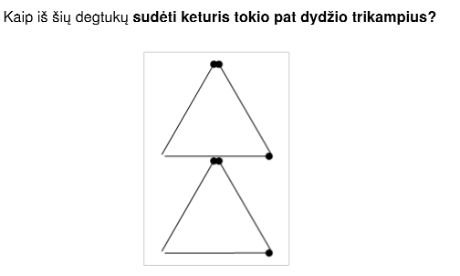
Pastaba – visi degtukų galai turi liestis.

Υžυομινα: νευžμιρšκιτε, καδ γψϖεναμε 3Δ πασαυλψϕε ;)
Sausis  teka 08:45  leidžiasi 16:15  Pilnatis | 8  ketvirtadienis | 2015

Ar žinai? Šviesa (fotonai) ištrūksta iš Saulės tik maždaug po 200 000 metų nuo jo atsiradimo, o Žemę pasiekia per 8 minutes.

AR SUGALVOSI?

Penki vyrai artėjo link bažnyčios. Staiga pradėjo lyti ir keturi iš vyrų ėmė bėgti. Tik tas, kuris nepajudėjo, liko sausas. Kodėl?



Υžυομινα: πριε κο čια βαžνψčια?
Sausis  teka 08:44  leidžiasi 16:17  Pilnatis | 9  penktadienis | 2015

Ar žinai? Dėl viršsvorio ir nutukimo kenčia maždaug tiek pat žmonių, kiek jų pasaulyje badauja.

AR SUGALVOSI?

Kokiu numeriu pažymėtoje vietoje stovi automobilis?

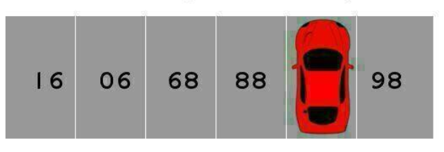

Υžυομινα: απžιūρėκιτε παϖεικσλėλį ιš σκιρτινγų πυσιų.
Sausis  teka 08:43  leidžiasi 16:18  Pilnatis | 10  šeštadienis | 2015

Ar žinai? Marsas - romėnų karo dievas. Planeta Marsas turi du palydovus - Deimą (skausmą) ir Fobą (baimę), nes tai du karui būdingi dalykai.

AR SUGALVOSI?

Kokio skaičiaus trūksta: 4, 6, 9, 14, ??, 32,

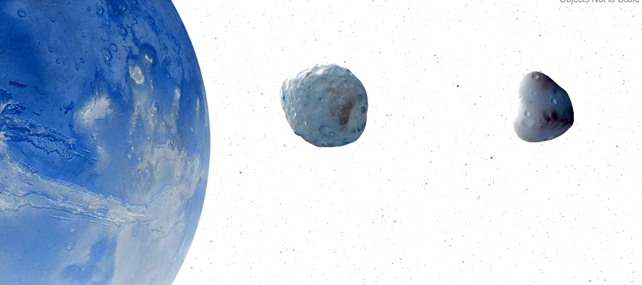

Υžυομινα: καžκυρ ναυδοϕαμι πιρμινιαι σκαιčιαι.
Sausis  teka 08:42  leidžiasi 16:20  Pilnatis | 11  sekmadienis | 2015

Ar žinai? Kofeinas kavamedžiuose naudingas dėl pesticidinių savybių.

AR SUGALVOSI?

Keliauninką Joną sugavo kanibalai ir atvedė pas vadą. Šis tarė: "Jonai, gali parašyti paskutinį įrašą savo dienoraštyje -- apie susitikimą su mumis. Jei parašysi teisybę – tave iškepsime, o jei melą – išvirsime..
Jei nieko nerašysi – valgysime džiovintą...„

Ką parašė Jonas, kad kanibalams teko paleisti jį gyvą?

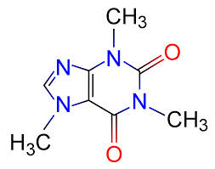
Užuomina: Jonas parašė paradoksą – kuris pagal kanibalų taisykles negalėjo būti nei tiesa, nei melas.
Sausis  teka 08:41  leidžiasi 16:22  Pilnatis | 12  pirmadienis | 2015

Ar žinai? Sadamas Huseinas turėjo Korano kopiją, "atspausdintą" jo paties krauju.

AR SUGALVOSI?

Kurioje vienoje vietoje (nebūtinai tiesiai) kirpti šią figūrą, kad susidarytų du vienodi paveikslėliai?


Sausis  teka 08:40  leidžiasi 16:23  Delčia | 13  antradienis | 2015
Laisvės gynėjų diena

Ar žinai? Praeito amžiaus antroje pusėje Amerikoje buvo populiarus mitas (nemažos dalies laikytas tiesa) apie Saturno žiedus, neva jie sudaryti iš keleivių bagažo, pamesto skrydžių lėktuvais metu.

AR SUGALVOSI?

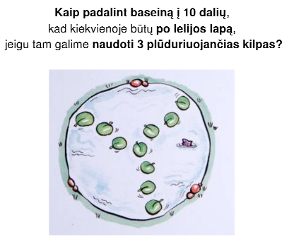
Kilpa gali būt vingiuota, bet negali kirstis su savimi.
Sausis  teka 08:39  leidžiasi 16:25  Delčia | 14  trečiadienis | 2015

Ar žinai? Būdų sumaišyti standartinę kortų kaladę yra daugiau nei atomų visoje žemėje.

AR SUGALVOSI?

Šnekasi dvi moterys - viena labai turtinga, kita skurstanti. Pastaroji pareiškė, kad studijavo muziką ir galėtų pasakyti pavadinimą dainos, kurioje yra paminėtas bet koks norimas vardas. Turtingoji meta iššūkį rasti dainą, kurioje būtų jos sūnaus vardas - Džamaldžaburas. Turtingoji pralaimi.
Kokią dainą padainavo muziką studijavusi moteris?


Sausis  teka 08:38  leidžiasi 16:27  Delčia | 15  ketvirtadienis | 2015

Ar žinai? Žmogaus organizme yra maždaug tiek pat geležies kaip ir 5cm ilgio vinyje.



AR ĮMINSI, KAS:

Vasarą su kailiniais, žiemą ir be marškinių?

Be rankų be kojų duris atidaro?

Graži mergaitė – sidabro suknaitė?

Du bėga, du veja, penki šimtai švilpia?
Sausis  teka 08:37  leidžiasi 16:29  Delčia | 16  penktadienis | 2015

Ar žinai? Rubiko kubas (ne rubikas-kubikas!) yra populiariausias žaislas visame pasaulyje (parduota daugiausiai jo kopijų).

AR SUGALVOSI?

Vienas žmogus ant darbinio stalo laikė du kubus, kuriuos kasryt atėjęs padėdavo taip, kad jie rodytų, kokia šiandien mėnesio diena.

Kokie skaičiai buvo ant kiekvieno iš kubų?



Υžυομινα: πιρμαμ σκαιτμενιυι υžτενκα σκαιčιų: ϖιενσ, δυ, τρψσ.
Ο δεϖψνισ γαλι βυτι καιπ δαρ ϖιενασ σκαιčιυσ.
Sausis  teka 08:36  leidžiasi 16:31  Delčia | 17  šeštadienis | 2015

Ar žinai? Žvakes ant tortų (pyragų) pradėjo degti graikai pagerbdami Mėnulio deivę Artemidę. Apvalus pyragas ar tortas simbolizuoja Mėnulį, o žvakutė - jo šviesą.

AR SUGALVOSI?

Devyni medžiotojai gali nušauti visus keturiolika kiškių. Pagalvokite, kaip išdėstyti medžiotojus ir kiškius, kad nė vienas medžiotojas negalėtų nušauti nė vieno kiškio.

Medžiotojai gali šauti vertikaliai, horizontaliai ir įstrižaine.

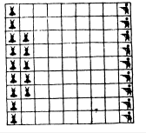
Υžυομινα: ϖιενασ μεδžιοτοϕασ χεντρε – κιτι πακραščιυοσε.
Sausis  teka 08:35  leidžiasi 16:33  Delčia | 18  sekmadienis | 2015

Ar žinai? Po filmo "Princesė ir varlius" pasirodymo apie 50 vaikų pakliuvo į ligoninę dėl susirgimo salmonelioze (nuo varlių bučiavimo).

AR SUGALVOSI?

Vienoje mokykloje matematiką, fiziką, chemiją, biologiją,
anglų ir braižybą dėsto mokytojai Augaitis, Kazlauskas ir Bretkūnas. Kiekvienas mokytojas moko dviejų dalykų.
• Chemijos mokytojas su matematikos mokytoju gyvena viename name.
• Augaitis yra jauniausias.
• Matematikos mokytojas su Kazlausku labai dažnai žaidžia šachmatais.
• Fizikos mokytojas yra vyresnis už biologijos mokytoją,
tačiau jaunesnis už Bretkūną.
• Vyriausias mokytojas gyvena toliausiai.
Kokių dalykų moko kiekvienas mokytojas?

 | Amžius | Mat | Fiz | Chem | Bio | Ist | Angl
Augaitis
Kazlauskas
Bretkūnas

Sausis  teka 08:33  leidžiasi 16:35  Delčia | 19  pirmadienis | 2015

Ar žinai? Armėnijoje nuo šešerių metų vaikai mokykloje privalomai mokomi šachmatų.

AR SUGALVOSI?

Miestelio gyventojai nutarė paįvairinti kasmetines automobilių lenktynes. Tuo tikslu jie įsteigė prizą lenktynininkui, kurio mašina finišuos paskutinė.
Prizas buvo labai vertingas. Sumišo lenktynininkai.
Tik ir girdėjosi kalbant:
— Kiekvienas norės atvažiuoti paskutinis. Vadinasi, visi stengsis važiuoti kuo lėčiau. O tai truks tol, kol visos mašinos galų gale sustos. Šių metų lenktynės sužlugo...
Bet į pokalbį įsiterpė jaunas automobilininkas:
— Aš žinau, ką turime padaryti, kad lenktynės įvyktų. Reikia…
Ir išties, tąsyk buvo lenktyniaujama kaip niekada.
Ką pasiūlė jaunasis automobilininkas?
Sausis  teka 08:32  leidžiasi 16:36  Jaunatis | 20  antradienis | 2015

Ar žinai? Šiuo metu materialūs pinigai sudaro tik apie 8% viso pinigų kiekio. Likusi dalis virtuali.

AR SUGALVOSI?


Tą dieną visi Las Vegaso rytiniai laikraščiai tik ir terašė apie azartinių žaidimų lošėją Deivį ir jo turtuolę žmoną. Išvakarėse, po Deivio eilinio pralošimo, juodu išvažiavo į kalnus paslidinėti. Ten žmoną ištiko nelaimė: besileisdama nuo kalno, ji nuslydo į prarają ir žuvo. Vienintelis to įvykio liudininkas buvo jos vyras.

Perskaitęs žinutę apie nelaimingą atsitikimą kalnuose, vienos turistinės agentūros klerkas tuoj paskambino policijai. Gavęs pranešimą, policijos komisaras iškart įsakė suimti Deivį, kaip įtariamą savo žmonos nužudymu. Turistinės agentūros klerkas taip komentavo šią istoriją: „Aš nesu pažįstamas nei su Deiviu, nei su jo žmona, jis tik užsakinėjo kelionę pas mane. Nieko neįtariau apie jo piktus kėslus, kol neperskaičiau žinutės apie nelaimingą atsitikimą kalnuose”.
Kodėl klerkas skambino policijai ir kodėl ji patikėjo pranešimu?
Sausis  teka 08:31  leidžiasi 16:38  Jaunatis | 21  trečiadienis | 2015

Ar žinai? Tėra vienas Hitlerio balso įrašas, kai jis nesako viešos kalbos. Tai privatus pokalbis tarp jo ir Suomijos vadovo Mannerheimo.

AR SUGALVOSI?

Tarp 81 monetos yra viena padirbta, ji mažesnės masės nei tikrosios. Turime svirtines svarstykles be svarelių. Kiek kartų mažiausiai reikėtų monetas sverti, kad rastume padirbtą monetą? Ir Kodėl?



Υžυομινα: κιεκϖιενυ σϖėριμυ γαλιμα παδαλιντι μονετασ į τρισ κρūϖελεσ ιρ συžινοτ, κυριοϕε ψρα νετικρα.
Sausis  teka 08:29  leidžiasi 16:40  Jaunatis | 22  ketvirtadienis | 2015

Ar žinai? 70% Naujosios Zelandijos sunaudojamos energijos pagaminama atsinaujinančiais šaltiniais, o naujas vyriausybės tikslas - 90% iki 2025m.

AR SUGALVOSI?

(AA)^{B}=ABBA

Kokios A ir B reikšmės?


Sausis  teka 08:28  leidžiasi 16:42  Jaunatis | 23  penktadienis | 2015

Ar žinai? Kanadoje inžinieriai dėvi specialų žiedą, primenantį apie profesijos rimtumą.

AR SUGALVOSI?

3, 12, 27, 48, 75, 108, ?

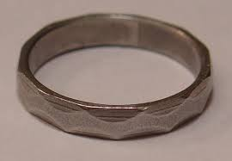

Υžυομινα: καžκασ δαυγιναμα ιš σκαιčιαυσ κϖαδρατο...
Sausis  teka 08:26  leidžiasi 16:44  Jaunatis | 24  šeštadienis | 2015

Ar žinai? Sandra Bulok – pirmoji aktorė gavusi apdovanojimus už blogiausią filmą ("Avietės" apdovanojimas) ir Oskarą; abu šiuos apdovanojimus ji atsiėmė tą patį savaitgalį.

AR SUGALVOSI?

Džonas užeina į Laukinių vakarų salūną ir paprašo stiklinės vandens. Barmenas staiga išsitraukia ginklą ir peršauna rudą kaubojišką Džono skrybelę. Šis mandagiai padėkoja ir ramiai išeina iš baro. Kas atsitiko?


Sausis  teka 08:25  leidžiasi 16:46  Jaunatis | 25  sekmadienis | 2015

Ar žinai? 1986m. Kamerūne vulkaninės kilmės ežeras paleido CO₂ pliūpsnį, kuris akimirksniu nužudė 1746 žmones.

AR SUGALVOSI?

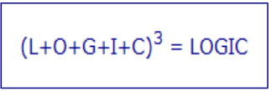


ΑΤΣ γαλι συžινοτι ωολφραμαλπηα.χομ
Sausis  teka 08:23  leidžiasi 16:48  Priešpilnis | 26  pirmadienis | 2015

Ar žinai? 80% visų pasaulyje parašytų laiškų parašo moterys.

AR SUGALVOSI?

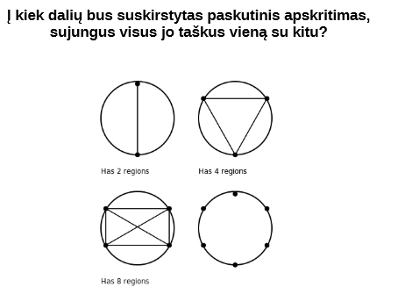

Pabandyk įsivaizduoti. O jei per sunku – pamažu sujunginėk ir galvok, koks čia dėsningumas...
Sausis  teka 08:21  leidžiasi 16:51  Priešpilnis | 27  antradienis | 2015

Ar žinai? Jei Olandijoje reklamuojami saldumynai, tai šalia privalo būti parodytas dantų šepetukas.

AR SUGALVOSI?

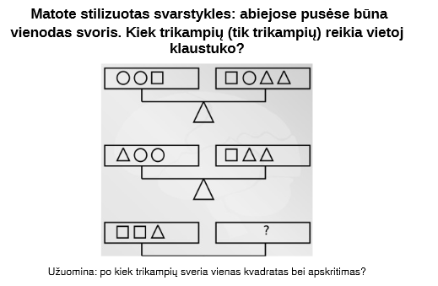
Sausis  teka 08:20  leidžiasi 16:53  Priešpilnis | 28  trečiadienis | 2015
Europos duomenų apsaugos diena

Ar žinai? Mokslo metų vidurkis pasaulyje yra 200 dienų. Jungtinėse Valstijose jie trunka 180 dienų, Švedijoje - 170 dienų, o Japonijoje - net 243 dienas.

AR SUGALVOSI?
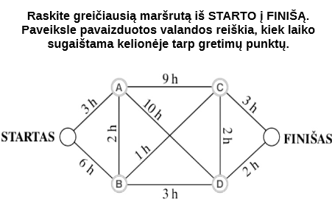
Υžυομινα: γρειčιαυσιασ υžτρυκσ δεϖψνιασ ϖαλανδασ.
Sausis  teka 08:18  leidžiasi 16:55  Priešpilnis | 29  ketvirtadienis | 2015

Ar žinai? Kazino ruletę sukūrė matematikas Paskalis. Ruletės skaičių suma – 666.

AR SUGALVOSI?
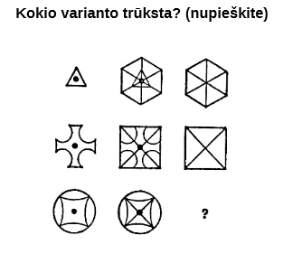
Υžυομινα: καžκασ συσιδεδα...
Sausis  teka 08:16  leidžiasi 16:57  Priešpilnis | 30  penktadienis | 2015

Ar žinai? Sunkiausias vidaus organas – kepenys (apie 1,5 kg).

AR SUGALVOSI?
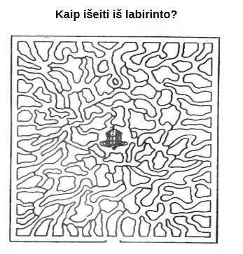
Sausis  teka 08:14  leidžiasi 16:59  Priešpilnis | 31  šeštadienis | 2015

Ar žinai? Per pastaruosius 150 metų žmogaus ūgio vidurkis padidėjo 10 cm.

AR SUGALVOSI?

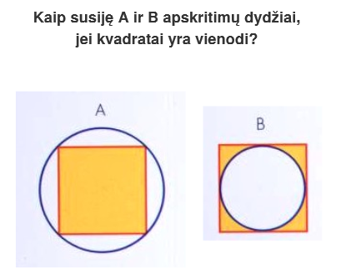
ATS.: πιρμο πλοτασ ψρα δϖιγυβαι διδεσνισ υž αντρο.

